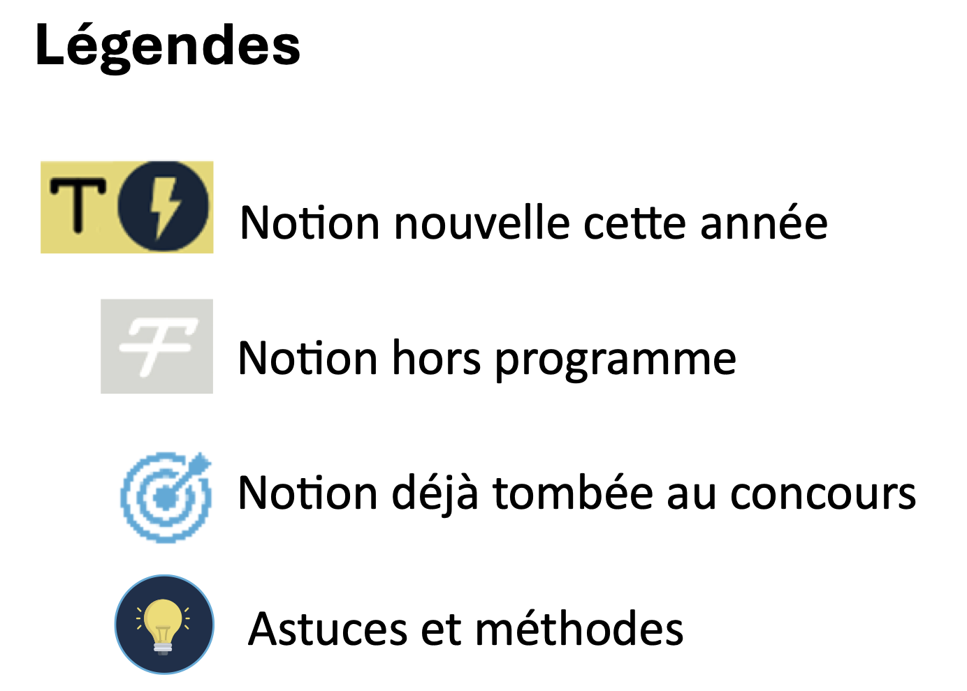
Révisions :

UNIVERSITÉ PARIS-EST CRETEIL
2025 - 2026


Pharmacologie
Fiche de cours N°6.1

Description et quantification des principaux paramètres pharmacocinétiques
PLAN

- Paramètres pharmacocinétiques décrivant l’absorption des médicaments

- Paramètres pharmacocinétiques caractérisant la distribution des médicaments

- Paramètres pharmacocinétiques décrivant l’élimination des médicaments

- Demi-vie d’élimination

- Notion de pharmacocinétique linéaire des médicaments



Introduction | ADME
Généralités | - Afin de définir le comportement pharmacocinétique des médicaments, les différentes étapes pharmacocinétiques ADME :  - Absorption  - Distribution  - Métabolisme  - Excrétion  - Doivent être quantifiées et exprimées à l’aide de paramètres pharmacocinétiques spécifiques  - Leur détermination s’effectue par certains procédés et calculs mathématiques  - La valeur de ces différents paramètres permet une classification pharmacocinétique des médicaments

I. Absorption | Concentration extrapolée à l’origine
Paramètres permettant d’apprécier l’absorption des médicaments | - Différents paramètres pharmacocinétiques permettent d’apprécier l’absorption des médicaments  - Ils se déterminent à partir de la courbe représentant l’évolution des concentrations du médicament en fonction du temps  - Lors d’une administration intraveineuse, la décroissance des concentrations plasmatiques au cours du temps  - Reflète les phases de distribution et d’élimination du médicament  - Cette décroissance est de nature exponentielle  - On appelle C0 la concentration extrapolée au temps 0  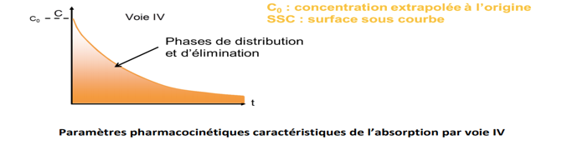

I. Absorption | Concentration, temps de concentration maximale et SSC
Présentation | - Lors d’une administration par voie orale  - L’étape d’absorption précède les étapes de distribution et d’élimination  - La décroissance des concentrations est donc précédée d’une phase d’ascension des concentrations  - La concentration maximale Cmax et le temps de cette concentration maximale Tmax  - Sont un moyen simple d’évaluer la vitesse d’absorption  - Plus Tmax est rapide, plus Cmax sera élevé et Tmax court  - A l’inverse, une Cmax faible et un allongement de Tmax indiquent une vitesse d’absorption plus lente  - La Surface Sous Courbe ou SSC correspond à l’aire délimitée par la courbe des concentrations plasmatiques  - Elle renseigne sur l’imprégnation de l’organisme en médicament  - Peut être reliée à l’efficacité du médicament  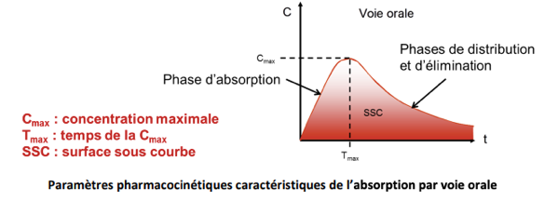

I. Absorption | Biodisponibilité absolue 1/2
Définition | - Biodisponibilité absolue : fraction de dose du médicament administré qui atteint la circulation générale et la vitesse à laquelle elle l’atteint  - Notée F  - Elle détermine directement :  - Les concentrations plasmatiques et notamment Cmax.  - Tmax
Conditionnée par : | - La quantité absorbée et  - La quantité éliminée par effet de premier passage qu'il soit intestinal ou hépatique  - Un médicament administré par voie orale peut ne pas atteindre en totalité la circulation générale :  - D’une part, l’absorption peut être limitée, du fait d’une dégradation du médicament  - Dans la lumière gastro-intestinale ou d’une mauvaise dissolution de la forme galénique  - On note f la fraction absorbée :  - 0 (Absence totale d’absorption) < f < 1 (Absorption complète)  - D’autre part, l’éventuelle existence d’un effet de premier passage hépatique  - Conduit à une perte de médicament par métabolisme  - E représente la fraction éliminée par effet de premier passage hépatique et F’ la fraction échappant au métabolisme  - 0 < F’< 1  - 0 : Médicament totalement métabolisé par effet de premier passage hépatique  - 1 : Médicament ne subissant pas d’effet de premier passage hépatique
Formules | - F’= 1 - E  - F = f x F’  - 0 < F < 1  - F peut également s’exprimer en pourcentage de dose administrée  - Si l’absorption du médicament est totale, la biodisponibilité pourra être calculée avec la formule suivante : F = 1 - E
Schéma exemple | 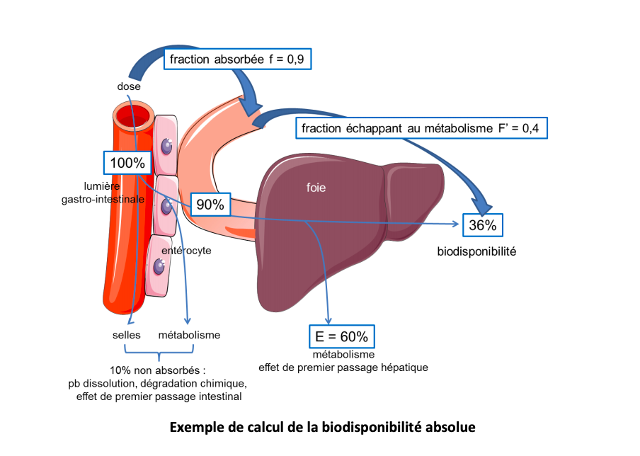

I. Absorption | Biodisponibilité absolue 2/2
En intraveineuse | - 100%  - Car la totalité du médicament administré atteint la circulation générale
Voie orale | - Si F = 100 % : on dit que la biodisponibilité est élevée  - Si F = 30 % : biodisponibilité faible (30% de la dose administrée atteint la circulation générale)  - 70% de la dose étant détruite par effet de 1er passage  - Hypothèse : le médicament fait l’objet d’un fort effet de premier passage hépatique
Détermination | - Il faut comparer la Surface Sous la Courbe des concentrations sanguines du médicament en fonction du temps ou SSC du médicament après une administration par rapport à la SSC obtenue après injection par la voie d’administration de référence, la voie intraveineuse  - Il s’agit de comparer une forme galénique quelconque d’un médicament à la forme de référence administrée par voie intraveineuse  - Puisque par définition, par voie intraveineuse toute la dose atteint la circulation générale.  - Par exemple, si le médicament est administré par voie orale :  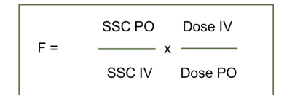

I. Absorption | Biodisponibilité relative
Définition | - Biodisponibilité relative : quantité de médicament qui, après administration, atteint la circulation générale et vitesse à laquelle le processus se réalise  - Bioéquivalence : formes pharmaceutiques différentes utilisées à la même posologie, même indication et chez un même individu donnent des effets comparables
Comparaison | - Lorsque le même médicament est administré sous deux formes pharmaceutiques différentes  - Il s’agit de comparer, le plus souvent, deux formes galéniques entre elles pour une étude de bioéquivalence par exemple  - Cette notion est nécessaire car des formes galéniques différentes d’un même médicament peuvent conduire à des activités pharmacologiques variables.  - Toute modification de la nature des excipients, de la forme galénique, du mode de fabrication ou du mode de conservation  - Doit nécessairement conduire à une étude de biodisponibilité relative afin de vérifier ou non le phénomène de bioéquivalence  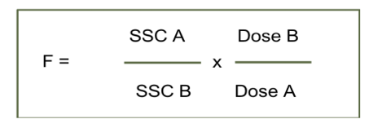

II. Distribution | Volume de distribution : Vd
Définition | - Volume théorique dans lequel le médicament devrait se répartir pour être à la même concentration que celle du plasma  - Vd s’exprime en litres L ou en litres par kilo (L/kg)  - Caractérise la distribution du médicament
Valeurs | - Plus le volume de distribution est important, plus la distribution est intense  - Il peut varier chez l’homme entre 7 et 50 000 L environ, selon le médicament  - Si le médicament administré a un volume de distribution élevé  - Comme l’imipramine par exemple (Vd = 1000 L), cela signifie que le médicament diffuse de façon rapide et importante dans les tissus  - En revanche, si le médicament administré a un faible volume de distribution  - Comme la vancomycine par exemple (Vd = 20 L), c’est qu’il diffuse très peu dans les tissus et reste donc principalement dans le compartiment vasculaire
2 types de Vd | - Deux types de volumes de distribution peuvent être définis :  - Le volume de distribution initial :  - C’est le rapport entre la dose administrée et la concentration plasmatique du médicament extrapolé au temps 0 après administration intraveineuse  - Le volume apparent de distribution :  - C’est le rapport de la quantité de médicament dans l’organisme à sa concentration plasmatique, une fois l’équilibre atteint  - Volume de distribution initial : $Vd=\frac{Dose}{C_{0}}$  - Volume apparent de distribution : $Vd=\frac{t_{\frac{1}{2}}× {Cl}_{t}}{0,7}$  - Où t1/2 correspond à la demi-vie d’élimination et ClT à la clairance totale  - Certains états physiologiques comme l’âge, la grossesse ou l’obésité peuvent modifier le volume de distribution de certains médicaments

II. Distribution | Pourcentage de liaison aux protéines
Généralités | - Le paramètre de liaison le plus utilisé est :  - Le pourcentage de liaison du médicament aux protéines plasmatiques  - La fraction liée aux protéines (fb) et la fraction non liée ou libre (fu) auront des valeurs comprises entre 0 et 100%  - Si la valeur de fb est supérieure à 90%, on considère que la liaison aux protéines est importante  - Alors que des valeurs de fb inférieures à 20% indiquent que la liaison est faible ou négligeable  - Les valeurs de fb et fu seront déterminées par les relations suivantes :  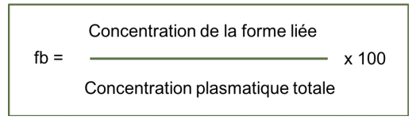  - Où la concentration plasmatique totale est égale à la concentration des formes libre + liée :  $$fu=100-fb$$

III. Élimination | Clairance totale d’élimination
Généralité | - La clairance permet d’apprécier les capacités d’élimination  - La clairance totale correspond à l’ensemble des clairances partielles (rénale, hépatique, intestinale…)
Définition | - Capacité d’épuration d’un organe vis-à-vis d’un médicament donné  - Par analogie avec la clairance rénale physiologique
Clairance sanguine ou plasmatique | - Volume sanguin ou plasmatique totalement débarrassé du médicament par unité de temps.  - Ce paramètre correspond à un débit exprimé en litres par heure L/h ou millilitres par minute mL/min  - Clairance totale = clairance sanguine totale que si la substance considérée n’est épurée que par cet organe et en totalité  - L’épuration de l’organisme d’un médicament n’est rarement le fait que d’un seul organe
Voies d’élimination | - Les possibilités pour l’organisme de se débarrasser d’une substance médicamenteuse sont multiples  - Deux mécanismes sont à envisager :  - L’élimination du médicament par les voies d’excrétion principales : La voie urinaire et la voie biliaire  - La disparition du médicament par métabolisme dû à l’intestin, au foie et à d’autres organes  - Un médicament subit donc généralement plusieurs processus d’élimination  - Généralement, on distingue la clairance rénale ClR et la clairance hépatique ClH  - Résultant du métabolisme du médicament par les hépatocytes
Formules | - La valeur de la clairance totale s’écrit :  - ${Cl}_{T}={Cl}_{R}+{Cl}_{H}$  - ClT : Clairance totale  - ClR : Clairance rénale  - ClH : Clairance hépatique  - La clairance totale se détermine à partir des données sanguines ou plasmatiques  - Elle correspond au rapport de la dose administrée sur la surface sous courbe des concentrations sanguines ou plasmatiques obtenues  - Si l’administration se fait par une autre voie que la voie de référence, la voie intraveineuse, il faut tenir compte de la biodisponibilité  - Par voie intraveineuse : ${Cl}_{T}=\frac{Dose}{SSC}$  - Par voie orale : ${Cl}_{T}=\frac{Dose}{SSC}×F$

III. Élimination | La clairance rénale
Calculs | - La clairance rénale se calcule par la formule suivante : ${Cl}_{R}=fe×{Cl}_{T}$  - Où fe correspond à la fraction de médicament administré éliminée dans les urines sous forme inchangée  - Lorsque fe = 1 : Situation de l’élimination totale du médicament dans les urines  - La clairance rénale = La clairance totale  - Plus un médicament est éliminé par voie urinaire, plus sa clairance rénale est proche de la clairance totale  - Si fe est supérieur à 50%, on considère que la voie rénale est la voie d’élimination majoritaire du médicament  - En dehors du résultat brut de clairance rénale, il apparaît également important de connaître le processus mis en œuvre pour l’élimination urinaire du médicament :  - Simple filtration glomérulaire, réabsorption ou sécrétion tubulaire  - La clairance d’un médicament uniquement filtré par le glomérule s’écrit :  - ${Cl}_{f}=fu×DFG$  - Où fu correspond à la fraction libre du médicament  - DFG au débit de filtration glomérulaire  - Clf à la clairance de filtration glomérulaire  - Tout médicament excrété par voie urinaire étant filtré par le glomérule, sa clairance rénale est initialement égale à fu x DFG  - A cette première étape succèdent des processus secondaires tels que :  - La réabsorption  - La sécrétion tubulaire :  - Si la clairance rénale ClR est égale à la clairance de filtration glomérulaire Clf, on conclut à la seule filtration glomérulaire du médicament  - Ou alors à des processus de réabsorption et de sécrétion égaux qui s’annulent  - Si ClR < Clf : Le médicament est réabsorbé ou alors le processus de réabsorption est supérieur au processus de sécrétion  - Si ClR > Clf : Le médicament est sécrété ou alors le processus de sécrétion est plus intense  - que le processus de réabsorption  - Tout médicament donc la clairance rénale est inférieure au débit de filtration de sa forme libre subit une réabsorption tubulaire  - À l’inverse, tout médicament donc la clairance rénale est supérieure au débit de filtration de sa forme libre subit une sécrétion tubulaire

III. Élimination | Clairance hépatique
Généralités | - Plusieurs éléments peuvent influencer la clairance hépatique :  - La quantité de médicament arrivant au niveau du foie par unité de temps, c’est-à-dire le débit sanguin hépatique QH  - La fixation aux protéines plasmatiques du médicament, puisque seule la forme libre est captée par l’hépatocyte  - L’activité enzymatique du foie mesurée par la clairance intrinsèque Cli  - La clairance intrinsèque mesure la capacité des hépatocytes à éliminer irréversiblement un médicament véhiculé par le sang  - En dehors de toute influence du débit sanguin hépatique  - Elle reflète le pouvoir d’extraction maximum des cellules hépatiques  - Si le coefficient d’extraction hépatique est élevé :  - EH > 0,7, cela signifie que la clairance intrinsèque est très supérieure au débit sanguin  - Dans ces conditions, la clairance hépatique est proche du débit sanguin hépatique qui sera ainsi le facteur limitant l’extraction hépatique des médicaments : ClH ~ QH  - La clairance hépatique de ces médicaments est dite flux-dépendante  - La fixation protéique et l’activité enzymatique n’interviennent que peu  - Administrés par voie orale, ces médicaments subiront un effet de premier passage hépatique important, leur biodisponibilité sera faible  - Si l’absorption digestive est complète, leur biodisponibilité F et leur coefficient d’extraction hépatique sont liés par la formule :  - F = 1 - E  - Si le coefficient d’extraction hépatique est faible :  - EH < 0,3, cela signifie que la clairance intrinsèque est très inférieure au débit sanguin hépatique  - Dans ces conditions : ClH ~ fu x Cli  - La clairance hépatique de ces médicaments dépend de la fraction libre et de l’activité des enzymes hépatiques  - La clairance hépatique de ces médicaments est dite flux-indépendante  - Les médicaments faiblement extraits par le foie sont plus sensibles aux phénomènes d’induction ou d’inhibition enzymatique  - Ils ne subissent pas un effet de premier passage hépatique important

IV. Demi-vie d’élimination | T_{1/2}
Définition | - Temps au bout duquel la concentration sanguine du médicament a diminué de moitié  - Notée t1/2  - Elle caractérise la vitesse d’élimination du médicament  - Permet d’évaluer le temps nécessaire pour que la totalité du médicament soit éliminé de l’organisme  - Paramètre secondaire par rapport à la clairance totale et au volume de distribution considérés comme des paramètres primaires
Calculs et conventions | - La demi-vie est : Pour un médicament donné, chez un sujet donné, une constante, quelle que soit la dose administrée  - Par exemple : Si la concentration sanguine d’un médicament diminue de 800 mg/L à 400 mg/L en 5 heures, la demi-vie de ce médicament sera égale à 5 heures  - Il faudra compter 5 heures de plus pour que la concentration sanguine du médicament diminue de 400 mg/L à 200 mg/L  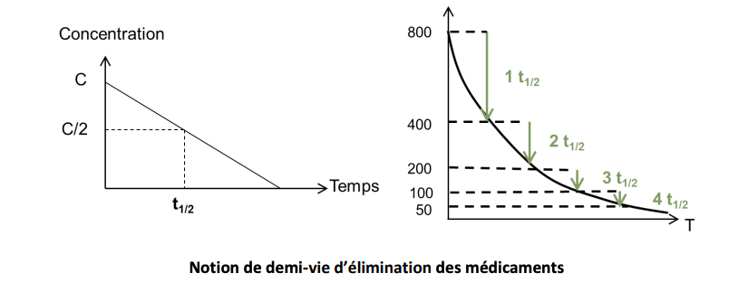  - Au bout d’une demi-vie, 50% du médicament administré a été éliminé, il en reste donc 50%  - Avec 1 demi-vie supplémentaire, l’organisme peut éliminer la moitié de la quantité de médicament restante  - Ce qui signifie qu’au bout de 2 demi-vies, il reste seulement 25% de la quantité de médicament administrée initialement  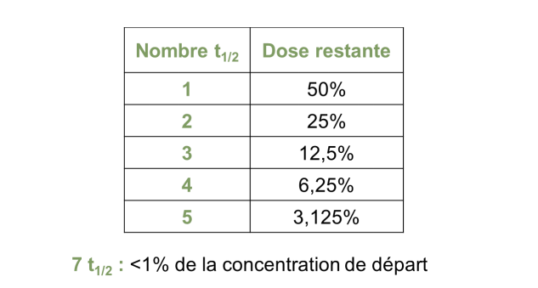  - Il faudra attendre 7 demi-vies pour que la quantité restante de médicament soit inférieure à 1% de la dose administrée au départ  - Par convention, on considère que 5 demi-vies sont suffisantes pour éliminer pratiquement la totalité du médicament administré  - 5 demi-vies est également le temps nécessaire pour atteindre l’état d’équilibre après l’initiation d’un médicament ou un changement de posologie

V. PK linéaire | Médicament à cinétique linéaire
Présentation | - On parle de médicament à cinétique linéaire lorsque :  - Les concentrations du médicament (SSC et Cmax) sont proportionnelles à la dose administrée  - Cela implique que la clairance d’élimination soit constante quelle que soit la dose administrée.  - C’est le cas de la majorité des médicaments  - Dans le cadre d’une cinétique linéaire :  - L’évolution des concentrations du médicament est prévisible pour tout schéma posologique  - A condition qu’aucun événement intercurrent ne vienne modifier les paramètres individuels  - Les médicaments à cinétique linéaire sont donc les plus faciles à prescrire  - En revanche, les médicaments dont la pharmacocinétique n’est pas linéaire sont difficiles à manier  - Car les modifications de posologie s’accompagnent de variations imprévisibles des concentrations  - La non-linéarité des cinétiques résulte le plus souvent de la saturation de l’un des processus pharmacocinétiques  - Par exemple : La phénytoïne, un médicament antiépileptique, présente une cinétique non linéaire du fait de la saturation de son métabolisme  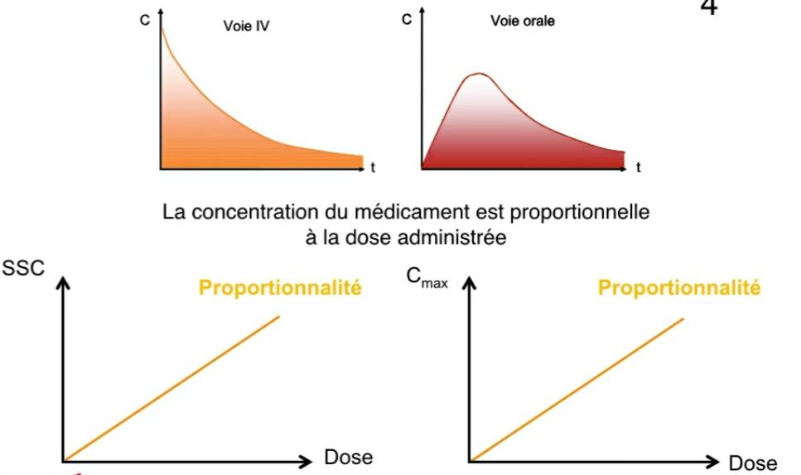

Conclusion | Bilan
Les quatre grandes phases pharmacocinétiques | - En conclusion :  - Les quatre grandes phases pharmacocinétiques :  - Absorption  - Distribution  - Métabolisme  - Excrétion  - Sont caractérisées par différents paramètres pharmacocinétiques qui sont propres à chaque phase  